1- Relie les mots aux dessins.

**Phonologie**

Le

|  |  |  |  |  |  |
| --- | --- | --- | --- | --- | --- |
| **chasseur** | **classeur** | **clou** | **chou** | **bouche** | **boucle** |

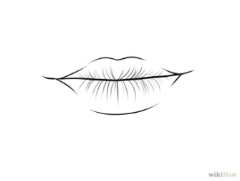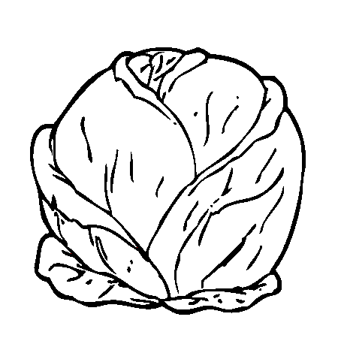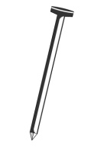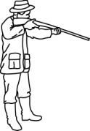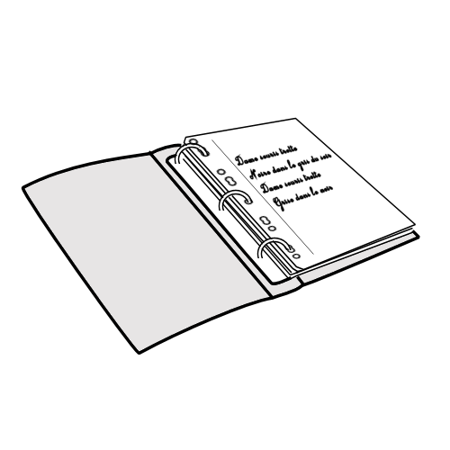

2- Remets les lettres en ordre et écris les mots.

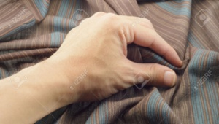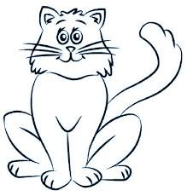

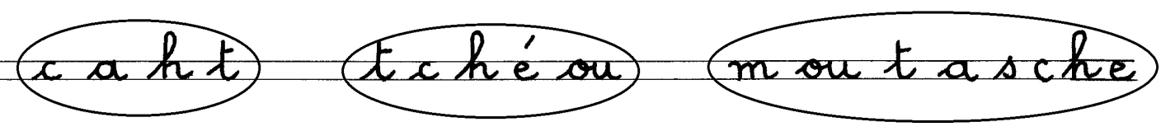

|  |
| --- |
|  |

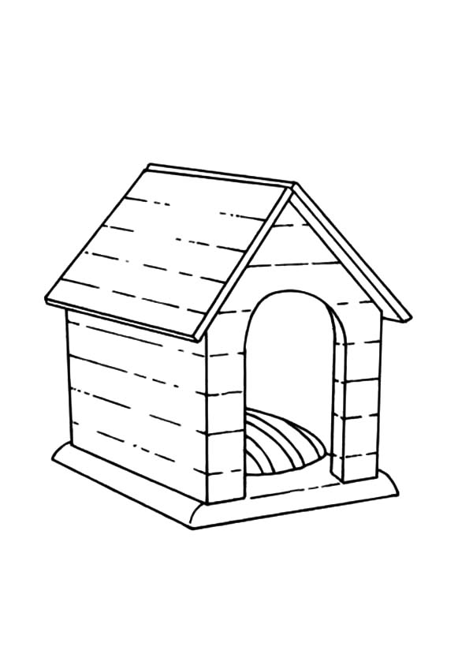3- Entoure le mot qui correspond à chaque dessin.

|  |  |  |  |  |  |  |  |
| --- | --- | --- | --- | --- | --- | --- | --- |
| **chien**  **niche**  **chine** |  |  | **louche**  **mouche**  **douche** | **Résultat de recherche d'images pour "douche dessin"** |  | **chapeau**  **château**  **chameau** | **Résultat de recherche d'images pour "chapeau dessin"** |
| **chemin**  **cheval**  **chacal** | **Résultat de recherche d'images pour "cheval dessin"** |  | **vache**  **tache**  **lâche** | **Résultat de recherche d'images pour "vache dessin"** |  | **chemise**  **chaussure**  **chaude** | **Résultat de recherche d'images pour "chaussure dessin"** |

4- dictée de syllabes :

4

3

2

1

8

7

6

5